台灣自來水公司第十一區管理處112年國小學童愛水節水
繪圖比賽暨e化帳單推廣報名表
※請將報名表浮貼於圖畫紙背面

參賽者姓名 |  | 作品名稱
參賽組別 | ※以112學年度在學學籍為準  □國小A組(1-3年級)  □國小B組(4-6年級) | 出生年月
學校名稱 |  | 年級班別 | 年 班
法定代理人 |  | 連絡電話/手機
EMAIL
聯絡地址
申辦台水e化帳單  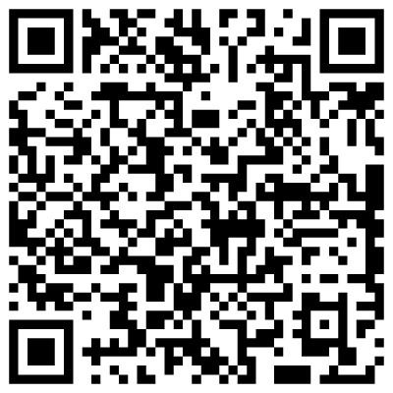  【立即申辦】 | □已有申請台水水費e化帳單  請務必填寫水號供查驗，水號:  (共11碼)
□報名同時申請台水水費e化帳單
申請人________________ 水號登記人________________ □同申請人
用水地址_________________________________________ □同上聯絡地址
連絡電話____________________________________ □同上之連絡電話
申請人EMAIL____________________________________ □同上EMAIL
水號 (選填，共11碼) 【申辦電子帳單享水費當期下期折扣5元，環保又方便! 】

活動消息來源 | □學校 □網路 □才藝班 □平面媒體(如:報紙) □其他___________
創作理念
(約50-100字)
□參賽者已詳細閱讀並同意本活動所有辦法與注意事項。 (請務必勾選)
※以上欄位相關資料，請務必逐欄填寫完整及正確，以利得獎時之獎狀製作及通知。

